Seminarska naloga – FitApp

TEMA
Tema moje seminarske naloge je aplikacija FitApp, narejena v programu C# z orodjem Avalonia in nekaj uporabe MVVM. Aplikacija omogoča vnos svojih podatkov v profil in beleženje športnih aktivnosti. Pri tem ti tudi izračuna določene vrednosti kot so pokurjene kalorije, čas, tempo, kcal/km, koliko kalorij tvoje telo porabi v enem dnevu, ter skupno pot vseh aktivnosti.
Prejšnje leto pri istem predmetu sem že naredil podobno stvar. Ampak takrat je bila to le konzolna aplikacija z uporabo Fancy Menija. To aplikacijo sem želel nadgraditi, uporabiti bolj zahtevna orodja v c# jeziku in jo narediti v pravem UI okolju. Dobra stvar te ideje je bila tudi da se prvič srečam z MVVM in se iz tega kaj naučil.
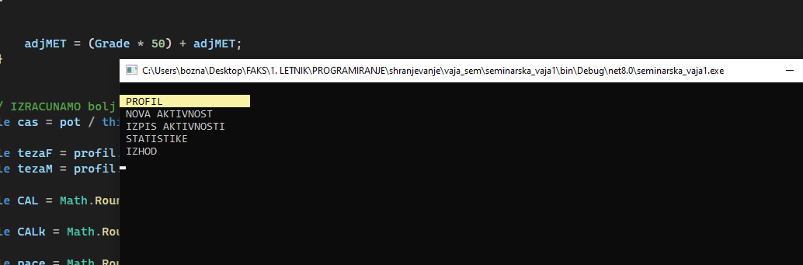
Slika 1:Fancy Meni

POSTOPEK
- Najprej sem pregledal malo dokumentacije o Avaloniji. Za začetek sem rešil nekaj osnovnih nalog iz interneta, pogledal določene posnetke, in kdaj tudi vprašal AI kako stvar deluje.
- Ko sem imel prvi View in View model usklajen sem najprej naredil različne »bindinge«, metode, se prvo hotel čim več naučiti kako Avalonija in MVVM delujeta.

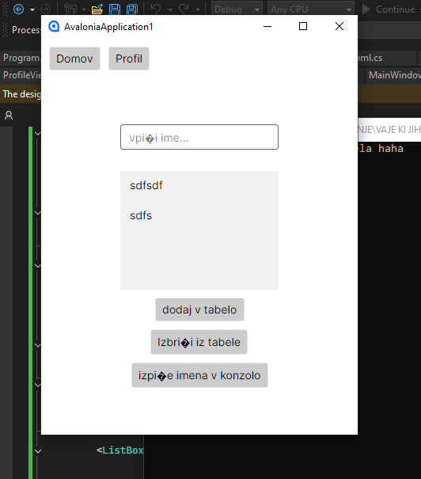
Slika 2: Prva testna aplikacija
- Ko pa sem imel nekaj osnov že narejenih sem se lotil novega projekta: moja FitApp aplikacija. Na začetku sem imel samo UI za vnos podatkov profila. Za tem sem dodal Profil.cs (class kjer so metode za shranjevanje proifla), Dodal sem Aktivnosti.cs in View za pregled / dodajanje aktivnosti. Za tem sem dodal še Izracuni.cs kjer sem hranim metode za računanje podatkov katere aplikacija pokaze, View za profil in še statistiko.
Med tem sem se srečal s številnimi težavami kot so:
- Povezovanje ViewModelov: Da je MainWindowModel vedel kdaj zamenjati view vnosa z view-om profil sem uporabil event, na katerega je povezan MainWindowModel.
- Pri uporabi Grid sem imel prekrivanje elementov. Te sem rešil z uporabo »Grid.Row« in »RowDefinitons«.
- Da ob prvem vnosu profila nimaš možnosti preiti v View aktivnsoti, sem dodal funkcijo »IsVisible«, kar je omogočilo da meni ni bil viden ko prvič vpisuješ svoje podatke.
- Da se je UI ob spremembi Lista posodabljal sem nemesto »List« uporabil »ObseravableCollection« To je Collection, ki vsebuje metodo, katera avtomatsko javi View-u da se mora posodobiti.
Najtežji del naloge je bila pravilna uporaba MVVM arhitekture, saj sem se s tem prvič srečal.

UPORABLJENI KONCEPTI
- Enum: (Spol, VrstaAktivnosti – za bolj berljivo kodo)
- Razširitvena metoda (CasMin – za pretvorbo časa iz ur v minute)
- Rekurzivna metoda (Skupna pot – za izračun statistike)
- Anonimna metoda Func (InsertionsSort – za možnost izbiranja glede na kaj se list sortira)
- CompareTo (za sortiranje imen in vrst aktivnosti)
- MVVM arhitektura

KAJ SEM SE NAUČIL
Pri nalogi sem se naučil strukture MVVM, nekaj osnov v Avaloniji (axaml orodja za oblikovanje vmesnika), ločevanje logike od uporabniškega vmesnika, uporabo dogodkov za komunikacijo med različnimi View modeli, pisanje bolj berljive in razširljive kode – vendar menim da bi to lahko naredil veliko bolje.

MOŽNE IZBOLJŠAVE
- Najbolj me moti ker sem za bazo podatkov uporabil txt datoteke. Na začetku sem imel cilj na koncu bazo spremeniti, vendar mi je zmanjkalo časa.
- Pri statistiki bi lahko dodal veliko več podatkov in mogoče celo grafe.
- Dodal bi lahko bolj napredno analizo aktivnosti, ki bi prikazala več podatkov.

STRUKTURA APLIKACIJE
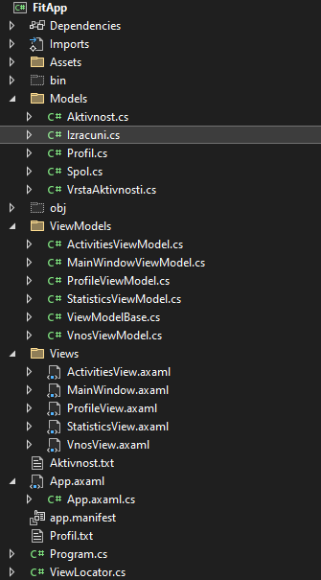
Aplikacija je razdeljena na tri glavne dele: Models, ViewModels, Views. Models vsebujejo logiko in izračune, ViewModels povezujejo podatke v UI, Views pa kažejo uporabniški vmesnik aplikacije.

Projekt je razvit v .NET 8.0 in Avalonia UI.

